# Міністерство освіти і науки України

Національний технічний університет України «Київський політехнічний інститут імені Ігоря Сікорського"

# Факультет інформатики та обчислювальної техніки Кафедра інформатики та програмної інженерії

Звіт

з лабораторної роботи № 4 з дисципліни

«Основи програмування 1. Базові конструкції»

# «Організація циклічних процесів. Арифметичні цикли»

Варіант 16

Виконав студент Кузьменков Дмитро Олегович

(шифр, прізвище, ім'я, по батькові)

Перевірив

( прізвище, ім'я, по батькові)

Київ 202 1

**Лабораторна робота 4**

**Організація циклічних процесів. Арифметичні цикли.**

**Мета**

Вивчити особливості роботи арифметичних циклів.

**Індивідуальне завдання**

Нехай x1 = y1 = 1; xi = 0,3 ⋅xi -1; yi = xi -1 + yi -1, i = 2, 3, … . Дано натуральне число n. Знайти

$$\sum_{k=1}^{n}{\frac{x_{k}}{1+\left|y_{k}\right|}}$$

**Постановка задачі**

Початкове значення **i** у циклі – 2, з кожним повторення циклу **i** стає на одиницю більше. n задається користувачем. y та x задаються умовою, тому відразу відраховуємо перший член суми (sum0) за формулою. Після цього розраховуємо $x_{i}=0,3* x_{i-1}$, $y_{i}=x_{i-1}+ y_{i-1}$ та кожній наступний член суми поки i <= n . При виконанні лабораторної роботи будемо використовувати функцію abs() для розкриття модуля.

**Складемо таблицю імен змінних**

|  |  |  |  |
| --- | --- | --- | --- |
| Змінна | Тип | Ім’я | Призначення |
| Лічильник | Натуральне | i | Початкове дане, проміжне дане |
| Кінцеве значення лічильника | Натуральне | n | Початкове дане |
| Значення **х** з індексом **і** | Раціональне | xi | Початкове дане, проміжне дане |
| Значення **х** з індексом **і**-1 | Раціональне | xim1 | Проміжне дане |
| Значення **y** з індексом **і** | Раціональне | yi | Початкове дане, проміжне дане |
| Значення **y** з індексом **і**-1 | Раціональне | yim1 | Проміжне дане |
| Проміжне значення суми в циклі | Раціональне | sum0 | Початкове дане, проміжне дане |

**Блок-схема:**

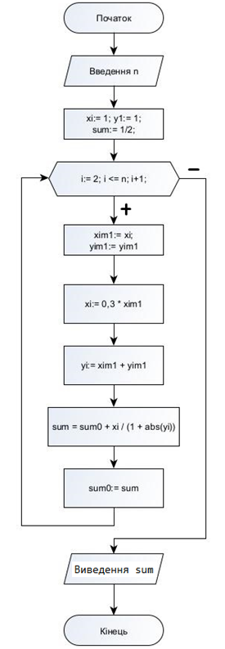

**Код (C++):**

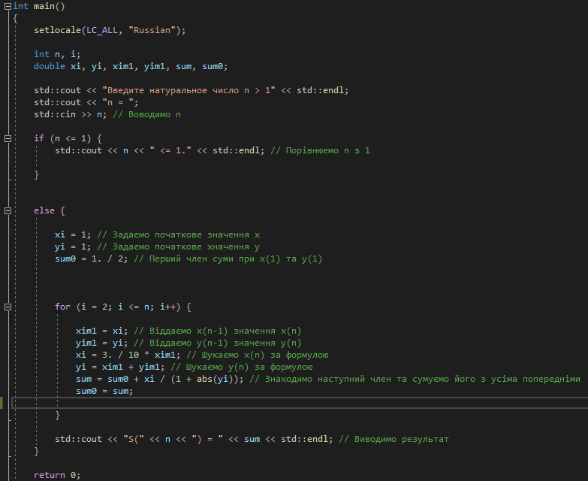

**Результат (C++):**





**Висновок:** Виконуючи лабораторну роботу, я Вивчити особливості роботи арифметичних циклів. Написав програму, що здатна знаходити $$\sum_{k=1}^{n}{\frac{x_{k}}{1+\left|y_{k}\right|}}$$

, де $x_{i}=0,3* x_{i-1},$ $y_{i}=x_{i-1}+ y_{i-1},$ що побудована з використанням арифметичного циклу на мові C++.